Инсталация на Visual Studio 2022 Community

1. **Отидете на уебсайта на Visual Studio:**

[**https://visualstudio.microsoft.com/downloads/**](https://visualstudio.microsoft.com/downloads/)

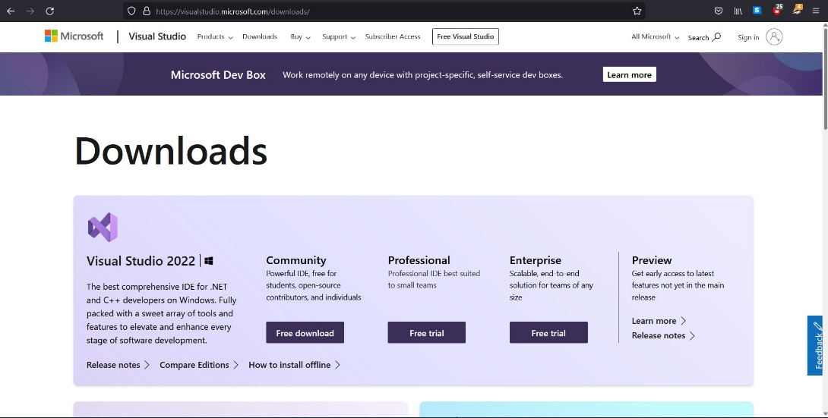

1. **Натиснете на Free Download (под Community)**

***Ще се зареди следния прозорец:***

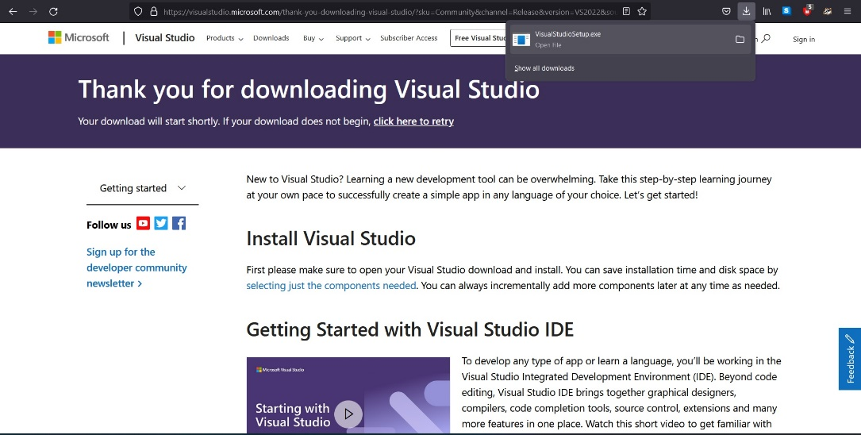

1. **Кликнете два пъти върху заредения .exe file.**

**Ще се зареди малък прозорец:**

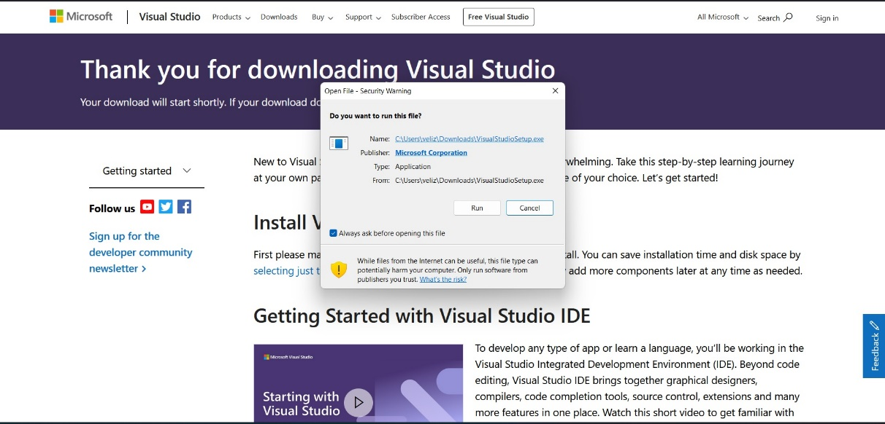

1. **Кликнете Run. След това кликнете Yes в последващия прозорец и след това Continue.**

**Би трябвало да ви се зареди следния прозорец:**

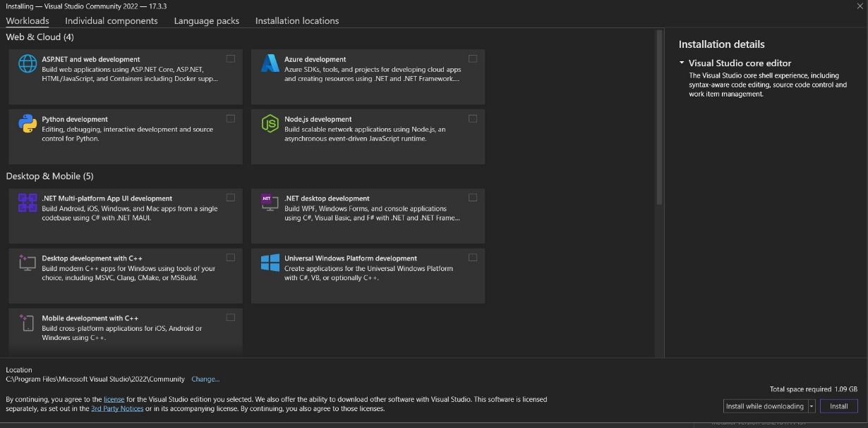

1. **Сложете тикчета на следните места**

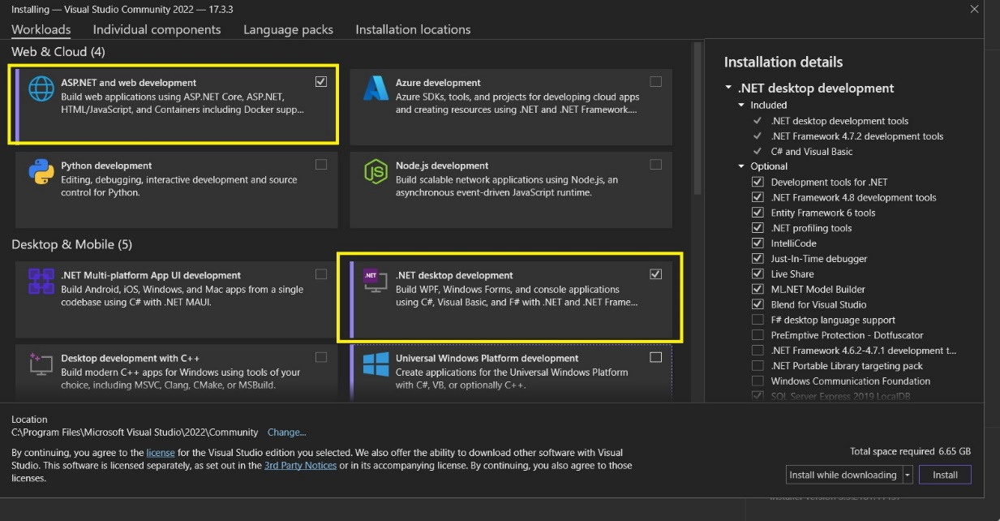

Нещата, които тикваме тук ще са част от инсталацията ни. На по-късен етап ще разясним какво представляват. За момента може просто да ги разглеждате като инструментариум, който ни трябва, за да можем да пишем програми на **C#**.

1. **Кликнете Install и ще видите подобен на следния прозорец**

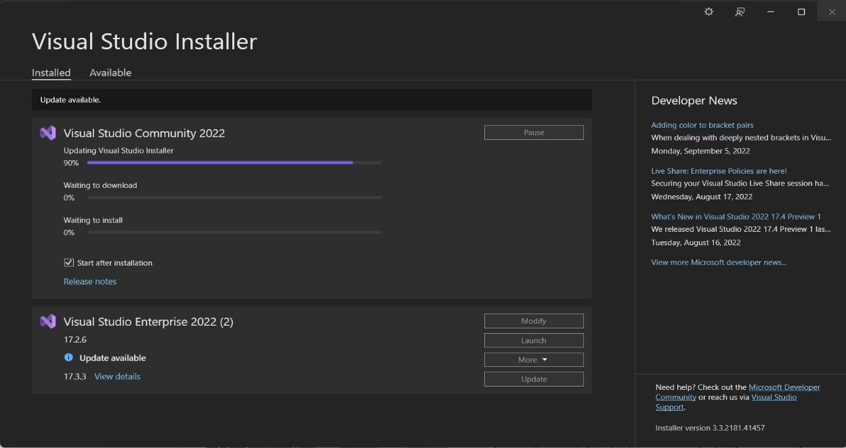

***Важно:*** В този прозорец ще можете да проследите как върви вашата инсталация. Около 10-на минути ще трябва да изчакате, за да завърши инсталацията.

1. **След като инсталацията е готова Visual Studio Community ще се зареди и ще видите следния прозорец**

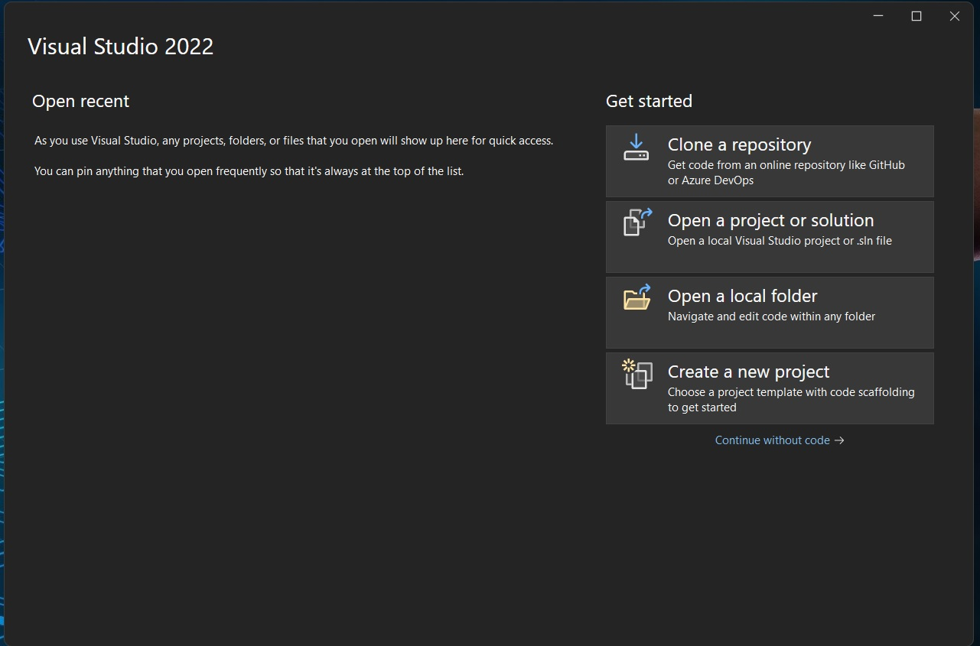

***Важно:*** В случай, че имате проблеми с инсталацията, може да ми пишете по имейл или да докладвате в сайта какъв е проблемът ви. Отговор ще ви бъде върнат по имейл във възможно най-кратък срок.